SỞ GD&ĐT VĨNH LONG  TRƯỜNG THPT MANG THÍT | ĐỀ THI THỬ TỐT NGHIỆP THPT NĂM 2027  Môn thi: CÔNG NGHỆ NÔNG NGHIỆP  Thời gian làm bài: 50 phút, không kể thời gian phát đề  ĐỀ THI THỬ SỐ 29
Họ, tên thí sinh: ……………………………… Số báo danh: ………………… Mã đề: 2529
PHẦN I. Thí sinh trả lời từ câu 1 đến câu 24. Mỗi câu hỏi thí sinh chỉ chọn một phương án.
Câu 1. Trong quy trình bón phân, vôi bột cải tạo đất chua trước vụ trồng mới thuộc hình thức
A. Bón lá bằng cách phun qua lá. B. Bón thúc khi cây sinh trưởng.
C. Bón qua nước trong hệ thống tưới. D. Bón lót trước khi gieo trồng.
Câu 2. Một ruộng cây trồng cần bón 64 kg nguyên chất lân (P₂O₅) cho 1 ha. Nếu dùng supe lân (16% P₂O₅), lượng phân thương phẩm cần bón cho 1 ha là
A. 400 kg phân. B. 350 kg phân. C. 450 kg phân. D. 800 kg phân.
Câu 3. Xét các phát biểu sau về đất trồng: (I) Tầng đất mặt thường giàu mùn và dinh dưỡng nhất trong phẫu diện đất. (II) Đất trồng gồm các thành phần: chất khoáng, chất hữu cơ, nước và không khí. (III) Đất càng nhiều sét thì khả năng thoát nước càng nhanh. (IV) Độ phì nhiêu của đất chỉ phụ thuộc vào hàm lượng đạm trong đất. Số phát biểu đúng là
A. Bốn phát biểu đúng. B. Hai phát biểu đúng. C. Ba phát biểu đúng. D. Một phát biểu đúng.
Câu 4. Quan sát hình phẫu diện đất trồng rau màu ngắn ngày. Để nâng cao độ phì nhiêu của đất, phân hữu cơ cần tập trung bón vào
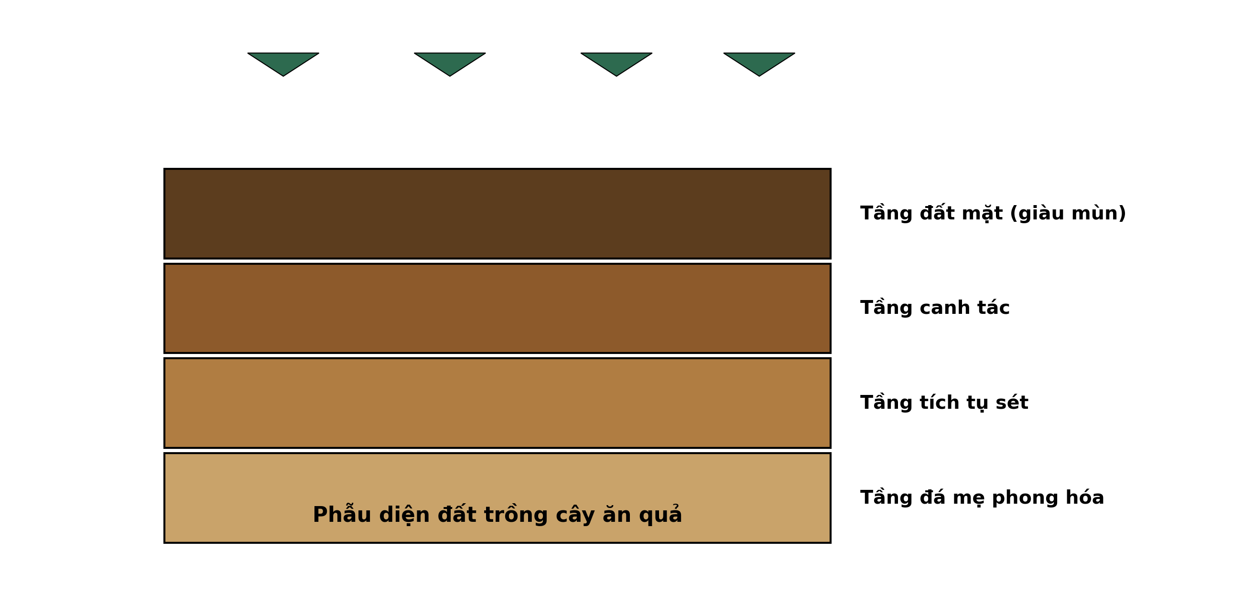
(Nguồn: Hình minh họa biên soạn theo nội dung Công nghệ 10, SGK Kết nối tri thức.)
A. Mọi tầng đất với lượng phân như nhau. B. Tầng đất mặt, tầng canh tác phía trên.
C. Tầng tích tụ sét ở phần giữa phẫu diện. D. Tầng đá mẹ nằm sâu nhất trong phẫu diện.
Câu 5. Trước vụ trồng chè, người dân rải đều vôi bột lên mặt đất chua nhiều sắt nhôm rồi cày bừa trộn đều. Mục đích chính của biện pháp kĩ thuật này là
A. Bổ sung đạm, lân cho cây trồng. B. Diệt trừ cỏ dại, sâu bệnh trong đất.
C. Tăng độ tơi xốp, thoáng khí cho đất. D. Khử chua, nâng cao pH của đất.
Câu 6. Xét các phát biểu sau về dinh dưỡng vật nuôi: (I) Vitamin C là vitamin tan trong dầu, dự trữ lâu dài ở gan. (II) Mọi vật nuôi đều tự tổng hợp đủ vitamin C trong cơ thể. (III) Vitamin A giúp tăng sức đề kháng và bảo vệ biểu mô vật nuôi. (IV) Thiếu vitamin D vật nuôi dễ bị còi xương, mềm xương. Số phát biểu đúng là
A. Hai phát biểu đúng. B. Ba phát biểu đúng. C. Một phát biểu đúng. D. Bốn phát biểu đúng.
Câu 7. Xét các phát biểu sau về phòng bệnh cho vật nuôi: (I) Vật nuôi mới mua về cần cách li theo dõi trước khi nhập đàn. (II) Vật nuôi chết do bệnh truyền nhiễm được phép bán ra thị trường. (III) Kháng sinh được dùng tự do không cần đơn của thú y. (IV) Có thể dùng kháng sinh để phòng mọi loại bệnh cho vật nuôi. Số phát biểu đúng là
A. Ba phát biểu đúng. B. Một phát biểu đúng. C. Hai phát biểu đúng. D. Bốn phát biểu đúng.
Câu 8. Chuồng nuôi gà thịt có mật độ tối đa 5 con/m². Diện tích chuồng cần thiết để nuôi 800 con gà là
A. 170 m² chuồng. B. 150 m² chuồng. C. 160 m² chuồng. D. 320 m² chuồng.
Câu 9. Xét các phát biểu sau về dinh dưỡng vật nuôi: (I) Canxi và phốt pho cần thiết cho sự hình thành xương và vỏ trứng. (II) Thiếu vitamin D vật nuôi dễ bị còi xương, mềm xương. (III) Vitamin C là vitamin tan trong dầu, dự trữ lâu dài ở gan. (IV) Protein là nguyên liệu chính để xây dựng cơ bắp, mô cơ thể vật nuôi. Số phát biểu đúng là
A. Bốn phát biểu đúng. B. Ba phát biểu đúng. C. Một phát biểu đúng. D. Hai phát biểu đúng.
Câu 10. Quan sát sơ đồ quy trình quản lí sức khỏe đàn bò sữa. Công đoạn được thực hiện ngay sau công đoạn “Kiểm tra sức khỏe từng cá thể bò” là
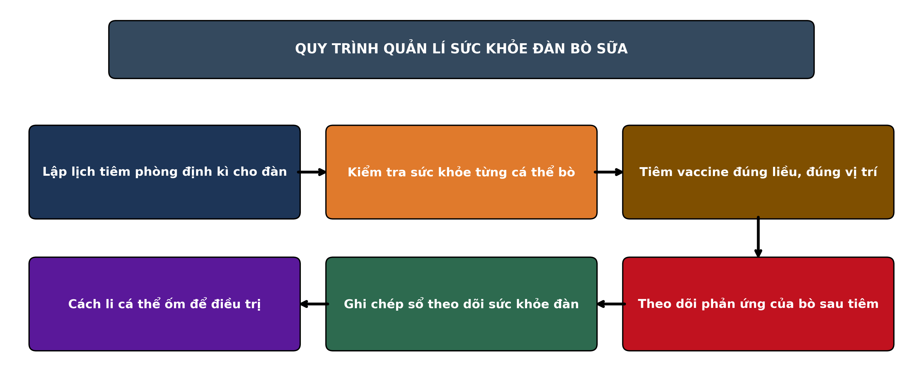
(Nguồn: Sơ đồ biên soạn theo nội dung Công nghệ 11, SGK Kết nối tri thức.)
A. Theo dõi phản ứng của bò sau tiêm B. Cách li cá thể ốm để điều trị
C. Tiêm vaccine đúng liều, đúng vị trí D. Kiểm tra sức khỏe từng cá thể bò
Câu 11. Xét các phát biểu sau về phòng bệnh cho vật nuôi: (I) Chuồng trại cần được vệ sinh, khử trùng định kì giữa các lứa nuôi. (II) Có thể dùng kháng sinh để phòng mọi loại bệnh cho vật nuôi. (III) Nguyên tắc 'cùng vào, cùng ra' giúp cắt đứt mầm bệnh giữa các lứa. (IV) Bệnh do virus gây ra (dại, cúm) chưa có thuốc đặc trị hiệu quả. Số phát biểu đúng là
A. Một phát biểu đúng. B. Hai phát biểu đúng. C. Ba phát biểu đúng. D. Bốn phát biểu đúng.
Câu 12. Đặc điểm đúng của giống cây lâm nghiệp bạch đàn urô là
A. Giống mô, sinh trưởng nhanh, đồng đều. B. Cây lấy vỏ và tinh dầu có giá trị cao.
C. Cây lai F1, nhân giống bằng giâm hom. D. Cây bản địa gỗ quý, sinh trưởng chậm.
Câu 13. Xét các phát biểu sau về trồng và chăm sóc rừng: (I) Hố trồng rừng cần được đào và lấp trước khi trồng một thời gian. (II) Trồng rừng bằng cây con có bầu giúp tỉ lệ sống cao hơn cây rễ trần. (III) Cây con đem trồng phải đạt tiêu chuẩn: đủ tuổi, cứng cáp, không sâu bệnh. (IV) Trồng rừng vào giữa mùa nắng gắt giúp cây con nhanh bén rễ nhất. Số phát biểu đúng là
A. Bốn phát biểu đúng. B. Hai phát biểu đúng. C. Ba phát biểu đúng. D. Một phát biểu đúng.
Câu 14. Cho đồ thị tỉ lệ che phủ rừng của ba tỉnh Cao Bằng, Yên Bái và Sơn La giai đoạn 2015 – 2024. Nhận định nào sau đây đúng?
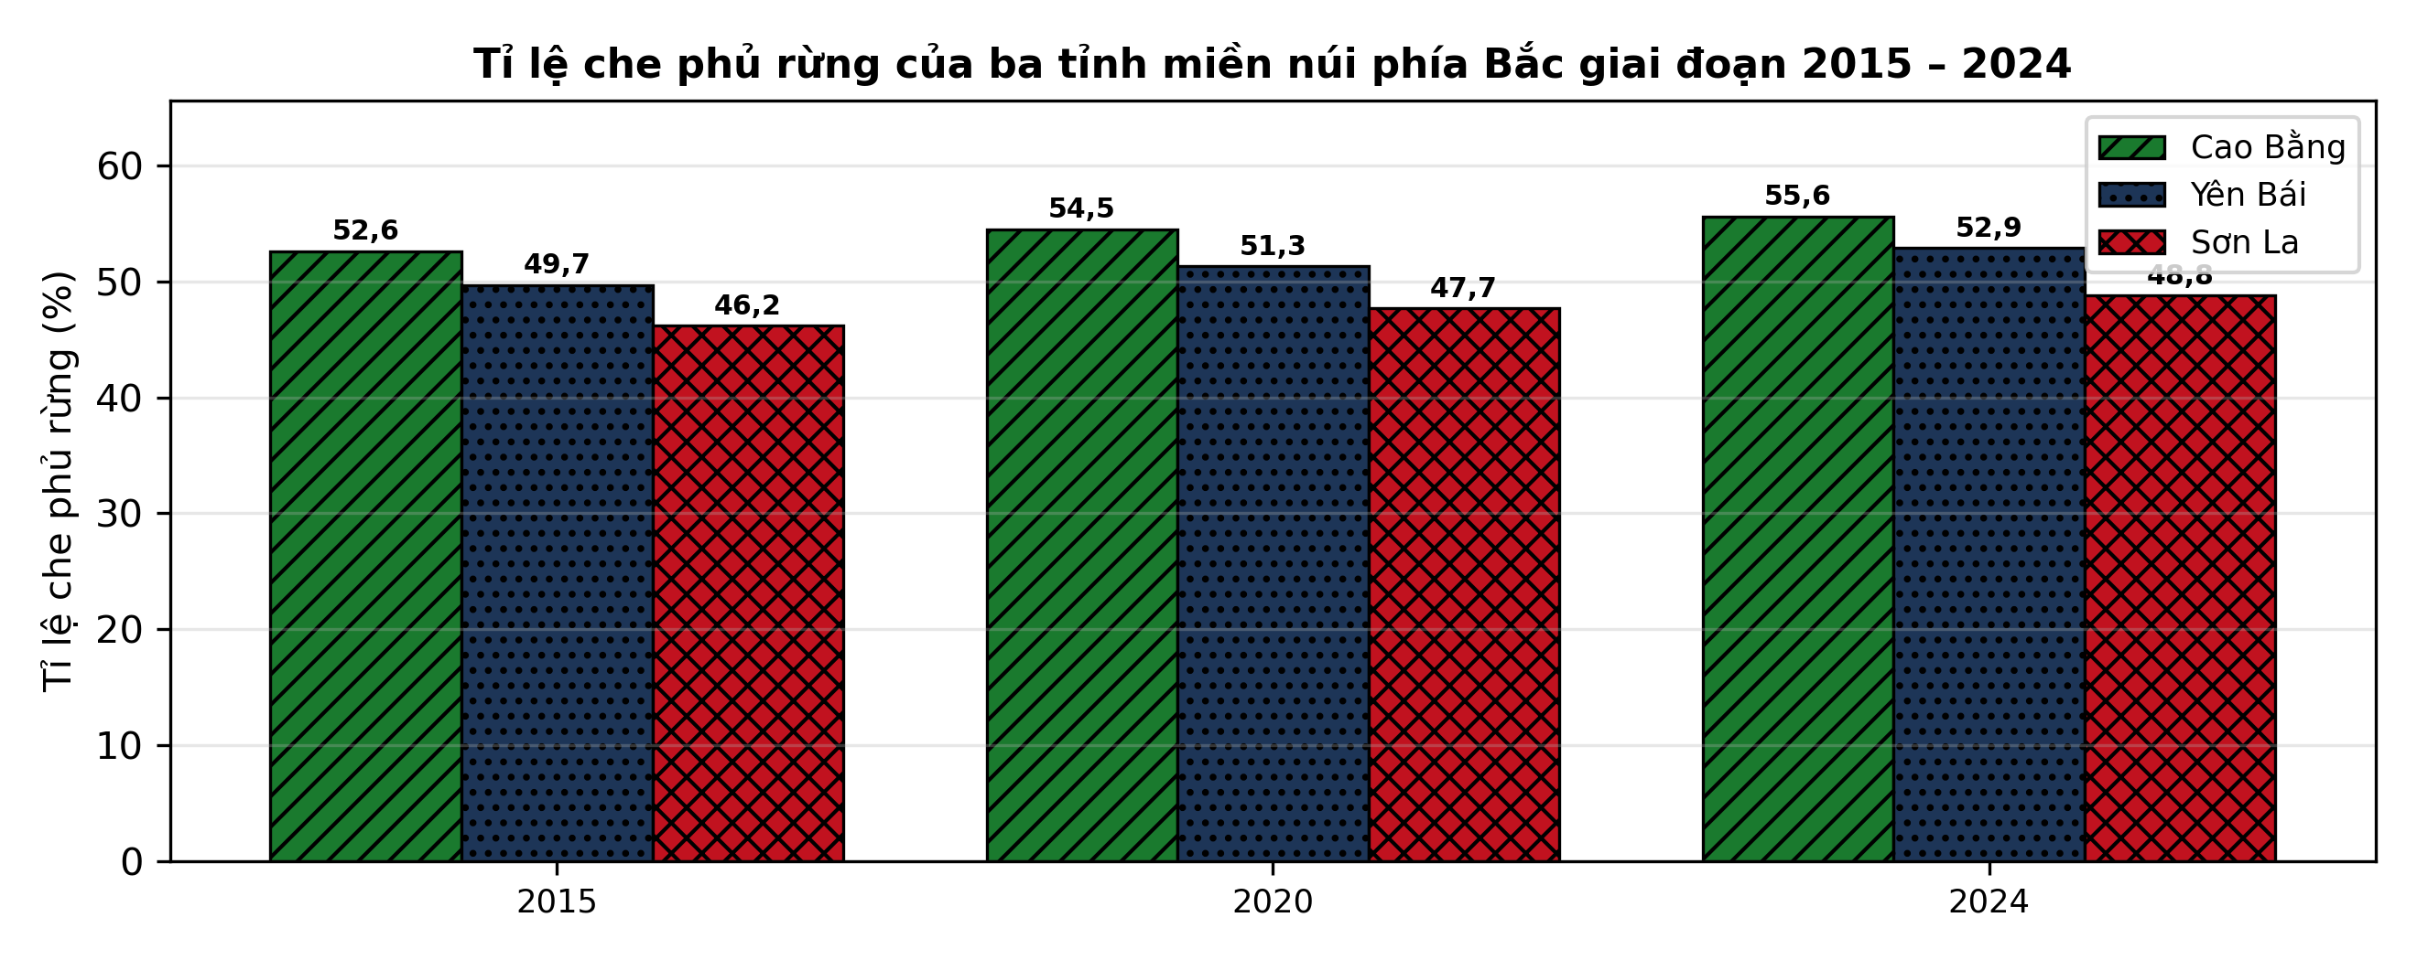
(Nguồn: Số liệu biên soạn theo Niên giám thống kê 2024.)
A. Cả ba tỉnh đều giảm dần qua các năm.
B. Ba tỉnh có tỉ lệ che phủ luôn bằng nhau.
C. Tỉnh Sơn La cao nhất năm 2024 và tăng đều.
D. Tỉnh Cao Bằng cao nhất năm 2024 và tăng đều.
Câu 15. Xét các phát biểu sau về quản lí, bảo vệ và phát triển rừng: (I) Phát triển lâm sản ngoài gỗ giúp tăng thu nhập dưới tán rừng. (II) Trồng rừng thay thế là nghĩa vụ khi chuyển mục đích sử dụng rừng. (III) Rừng sản xuất không cần tuân thủ quy định về khai thác bền vững. (IV) Tín chỉ carbon rừng có thể giao dịch trên thị trường carbon. Số phát biểu đúng là
A. Hai phát biểu đúng. B. Ba phát biểu đúng. C. Một phát biểu đúng. D. Bốn phát biểu đúng.
Câu 16. Xét các phát biểu sau về quản lí, bảo vệ và phát triển rừng: (I) Chứng chỉ rừng FSC chứng nhận rừng được quản lí bền vững. (II) Chi trả dịch vụ môi trường rừng thu từ các cơ sở dùng nước, thủy điện. (III) Tín chỉ carbon rừng có thể giao dịch trên thị trường carbon. (IV) Trồng rừng thay thế là nghĩa vụ khi chuyển mục đích sử dụng rừng. Số phát biểu đúng là
A. Bốn phát biểu đúng. B. Hai phát biểu đúng. C. Ba phát biểu đúng. D. Một phát biểu đúng.
Câu 17. Xét các phát biểu sau về giống và thả giống thủy sản: (I) Giống thủy sản tốt phải rõ nguồn gốc, không mang mầm bệnh nguy hiểm. (II) Thả giống vào giữa trưa nắng giúp cá tôm thích nghi nhanh nhất. (III) Thuần hóa (làm quen) nhiệt độ, độ mặn giúp giảm sốc khi thả giống. (IV) Cá rô phi đơn tính đực được ưa chuộng vì lớn nhanh, ít sinh sản dày. Số phát biểu đúng là
A. Ba phát biểu đúng. B. Một phát biểu đúng. C. Hai phát biểu đúng. D. Bốn phát biểu đúng.
Câu 18. Xét các phát biểu sau về nuôi trồng thủy sản: (I) Nước ao nuôi tốt phải có màu xanh nõn chuối do tảo lục phát triển vừa phải. (II) Tôm thẻ chân trắng là loài ăn tạp, lớn nhanh, chịu được độ mặn rộng. (III) Mật độ thả càng cao thì tỉ lệ sống và tốc độ lớn càng tăng. (IV) Quạt nước trong ao tôm giúp tăng oxy hòa tan và gom chất thải. Số phát biểu đúng là
A. Hai phát biểu đúng. B. Một phát biểu đúng. C. Bốn phát biểu đúng. D. Ba phát biểu đúng.
Câu 19. Xét các phát biểu sau về quản lí ao nuôi thủy sản: (I) Thay nước định kì giúp ổn định chất lượng nước trong ao nuôi. (II) Bón vôi định kì quanh bờ ao giúp ổn định pH, khử phèn sau mưa. (III) Quạt nước nên tắt vào ban đêm để tiết kiệm điện cho ao nuôi. (IV) Vớt bỏ xác tôm cá chết trong ao giúp hạn chế lây lan mầm bệnh. Số phát biểu đúng là
A. Ba phát biểu đúng. B. Bốn phát biểu đúng. C. Một phát biểu đúng. D. Hai phát biểu đúng.
Câu 20. Xét các phát biểu sau về giống và thả giống thủy sản: (I) Tôm giống trước khi thả cần được kiểm tra, tắm phòng bệnh và thuần hóa độ mặn. (II) Cá bố mẹ phải được tuyển chọn, nuôi vỗ đúng kĩ thuật trước vụ sinh sản. (III) Mua giống trôi nổi không kiểm dịch vẫn bảo đảm an toàn dịch bệnh. (IV) Cá rô phi đơn tính đực được ưa chuộng vì lớn nhanh, ít sinh sản dày. Số phát biểu đúng là
A. Một phát biểu đúng. B. Bốn phát biểu đúng. C. Hai phát biểu đúng. D. Ba phát biểu đúng.
Câu 21. Xét các phát biểu sau về quản lí ao nuôi thủy sản: (I) Bón vôi định kì quanh bờ ao giúp ổn định pH, khử phèn sau mưa. (II) Thay nước định kì giúp ổn định chất lượng nước trong ao nuôi. (III) Vớt bỏ xác tôm cá chết trong ao giúp hạn chế lây lan mầm bệnh. (IV) Ghi chép nhật kí ao nuôi giúp truy xuất nguồn gốc sản phẩm. Số phát biểu đúng là
A. Ba phát biểu đúng. B. Một phát biểu đúng. C. Hai phát biểu đúng. D. Bốn phát biểu đúng.
Câu 22. Một ao nuôi tôm thẻ chân trắng có diện tích 3.000 m², thả giống với mật độ 50 con/m². Tổng số tôm giống cần thả là
A. 75.000 con giống. B. 180.000 con giống. C. 150.000 con giống. D. 135.000 con giống.
Câu 23. Xét các phát biểu sau về môi trường ao nuôi thủy sản: (I) Bón vôi sau mưa giúp ổn định pH và khử phèn cho ao nuôi. (II) Nước ao càng trong, không có tảo thì tôm cá càng lớn nhanh. (III) Mưa lớn kéo dài làm pH và độ mặn nước ao biến động mạnh. (IV) Tảo lục phát triển vừa phải tạo màu nước và oxy cho ao nuôi. Số phát biểu đúng là
A. Một phát biểu đúng. B. Hai phát biểu đúng. C. Ba phát biểu đúng. D. Bốn phát biểu đúng.
Câu 24. Xét các phát biểu sau về môi trường ao nuôi thủy sản: (I) Quạt nước và sục khí giúp tăng oxy hòa tan trong ao nuôi. (II) Độ pH nước ao nuôi tôm thích hợp dao động trong khoảng 7,5 – 8,5. (III) Tảo lục phát triển vừa phải tạo màu nước và oxy cho ao nuôi. (IV) Thay nước là biện pháp duy nhất để xử lí ô nhiễm đáy ao. Số phát biểu đúng là
A. Bốn phát biểu đúng. B. Ba phát biểu đúng. C. Một phát biểu đúng. D. Hai phát biểu đúng.
PHẦN II. Thí sinh trả lời từ câu 1 đến câu 4. Trong mỗi ý a), b), c), d) ở mỗi câu, thí sinh chọn đúng hoặc sai.
Câu 1. Nhằm nâng cao khả năng kháng bệnh cho cá rô phi giống, người ta bổ sung vitamin C với 4 mức vào thức ăn, nuôi 60 ngày rồi cảm nhiễm vi khuẩn gây bệnh. Kết quả ở bảng sau. Các giá trị trong cùng một hàng có chữ cái khác nhau thì khác biệt có ý nghĩa thống kê (p < 0,05).
Chỉ tiêu | ĐC – 0 mg/kg | 250 mg/kg | 500 mg/kg | 1.000 mg/kg
Tỉ lệ sống sau cảm nhiễm (%) | 45^{d} | 60^{c} | 79ª | 72^{b}
Tăng trọng (g/con) | 28,9 | 31,2 | 34,0 | 33,7
Tỉ lệ dị hình (%) | 4,8 | 3,4 | 2,4 | 2,7
Chỉ số huyết học (điểm) | 40,6 | 48,5 | 55,2 | 54,0
Chi phí bổ sung (nghìn đồng/kg thức ăn) | 0,0 | 6,5 | 13,0 | 26,0
(Nguồn: Số liệu biên soạn theo định dạng số liệu của Tạp chí Khoa học và Công nghệ Thủy sản, 2026.)
a) Tỉ lệ sống sau cảm nhiễm (%) tốt nhất ở nghiệm thức 500 mg/kg với giá trị 79.
b) Tỉ lệ sống sau cảm nhiễm (%) ở 500 mg/kg tốt hơn có ý nghĩa thống kê so với ĐC – 0 mg/kg.
c) Tỉ lệ sống sau cảm nhiễm (%) ở 500 mg/kg cao hơn nghiệm thức đối chứng khoảng 75,7%.
d) Nên loại bỏ nghiệm thức ĐC – 0 mg/kg vì nó cho tỉ lệ sống sau cảm nhiễm cao nhất.
Câu 2. Tại một lâm trường, sao đen được trồng thử nghiệm với 4 khoảng cách khác nhau theo hướng cây gỗ lớn bản địa, đo đếm ở tuổi 6. Kết quả ở bảng sau. Các giá trị trong cùng một hàng có chữ cái khác nhau thì khác biệt có ý nghĩa thống kê (p < 0,05).
Chỉ tiêu | 3 × 3 m | 3 × 4 m | 4 × 4 m | 4 × 5 m
Đường kính ngang ngực (cm) | 12,8^{d} | 14,4^{c} | 15,9^{b} | 16,6ª
Chiều cao trung bình (m) | 12,1 | 12,8 | 13,6 | 13,9
Trữ lượng gỗ (m³/ha) | 84 | 91 | 87 | 73
Tỉ lệ cây thân thẳng (%) | 62 | 70 | 79 | 82
Tỉ lệ cây bị sâu đục thân (%) | 8,4 | 6,0 | 4,7 | 4,1
(Nguồn: Số liệu biên soạn theo định dạng số liệu của Tạp chí Khoa học Lâm nghiệp, 2025.)
a) Đường kính ngang ngực (cm) tốt nhất ở nghiệm thức 4 × 5 m với giá trị 16,6.
b) Đường kính ngang ngực (cm) ở 4 × 5 m tốt hơn có ý nghĩa thống kê so với 3 × 3 m.
c) Đường kính ngang ngực (cm) ở 4 × 5 m cao hơn nghiệm thức đối chứng khoảng 41,9%.
d) Khoảng cách 4 × 5 m cho trữ lượng gỗ cao nhất nên là lựa chọn tối ưu cho gỗ lớn.
Câu 3. Tại một trại sản xuất giống, cá rô phi được ương từ giai đoạn bột/hậu ấu trùng trong bể composite với 4 mật độ khác nhau suốt 30 ngày. Kết quả ương ở bảng sau. Các giá trị trong cùng một hàng có chữ cái khác nhau thì khác biệt có ý nghĩa thống kê (p < 0,05).
Chỉ tiêu | ĐC – mật độ thấp | Mật độ trung bình | Mật độ cao | Mật độ rất cao
Tỉ lệ sống (%) | 77^{b} | 83ª | 77^{b} | 62^{c}
Khối lượng cá thể khi thu (g/con) | 1,87 | 1,75 | 1,50 | 1,20
Tỉ lệ dị hình (%) | 2,1 | 2,6 | 3,8 | 5,8
Hệ số đồng đều kích cỡ (%) | 86 | 84 | 78 | 70
Số giống thu được (nghìn con/bể) | 39 | 62 | 77 | 83
(Nguồn: Số liệu biên soạn theo định dạng số liệu của Tạp chí Khoa học và Công nghệ Thủy sản, 2026.)
a) Tỉ lệ sống (%) tốt nhất ở nghiệm thức Mật độ trung bình với giá trị 83.
b) Tỉ lệ sống (%) ở Mật độ trung bình tốt hơn có ý nghĩa thống kê so với Mật độ rất cao.
c) Tỉ lệ sống (%) ở Mật độ trung bình cao hơn nghiệm thức đối chứng khoảng 7,7%.
d) Nên ương ở mật độ Mật độ rất cao vì đây là mật độ cho chất lượng giống tốt nhất.
Câu 4. Cho biểu đồ tỉ lệ che phủ rừng của ba tỉnh Điện Biên, Hòa Bình, Lạng Sơn giai đoạn 2015 – 2024 (số liệu biên soạn theo Niên giám thống kê).
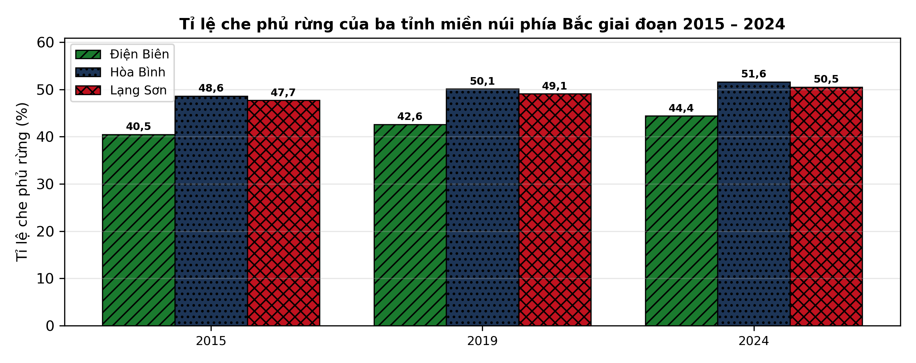
(Nguồn: Số liệu biên soạn theo Niên giám thống kê 2024.)
a) Năm 2024, tỉnh Hòa Bình có tỉ lệ che phủ rừng cao nhất với 51,6%.
b) Tỉnh Điện Biên có tỉ lệ che phủ rừng năm 2024 cao hơn tỉnh Hòa Bình.
c) Từ 2015 đến 2024, tỉ lệ che phủ rừng của tỉnh Hòa Bình tăng 3,0 điểm phần trăm.
d) Tỉnh có che phủ rừng thấp nhất không cần trồng thêm rừng vì đã đạt mức tối đa.

ĐÁP ÁN ĐỀ THI THỬ TỐT NGHIỆP THPT NĂM 2027 — MÔN CÔNG NGHỆ NÔNG NGHIỆP (Mã đề 2529)
PHẦN I
Câu 1: D | Câu 2: A | Câu 3: B | Câu 4: B | Câu 5: D | Câu 6: A
Câu 7: B | Câu 8: C | Câu 9: B | Câu 10: C | Câu 11: C | Câu 12: A
Câu 13: C | Câu 14: D | Câu 15: B | Câu 16: A | Câu 17: A | Câu 18: D
Câu 19: A | Câu 20: D | Câu 21: D | Câu 22: C | Câu 23: C | Câu 24: B
PHẦN II
Câu 1: a-Đ, b-Đ, c-Đ, d-S. Giải thích: 500 mg/kg mang chữ cái a, ĐC – 0 mg/kg mang chữ cái d. (79 − 45) : 45 × 100% ≈ 75,7%. Sai: ĐC – 0 mg/kg không phải nghiệm thức có tỉ lệ sống sau cảm nhiễm cao nhất.
Câu 2: a-Đ, b-Đ, c-S, d-S. Giải thích: 4 × 5 m mang chữ cái a, 3 × 3 m mang chữ cái d. Sai: (16,6 − 12,8) : 12,8 × 100% ≈ 30,3%. Sai: 4 × 5 m không cho trữ lượng cao nhất và cây nhỏ hơn.
Câu 3: a-Đ, b-Đ, c-Đ, d-S. Giải thích: Mật độ trung bình mang chữ cái a, Mật độ rất cao mang chữ cái c. (83 − 77) : 77 × 100% ≈ 7,7%. Sai: Mật độ rất cao có tỉ lệ dị hình cao và đồng đều thấp, chất lượng giống kém.
Câu 4: a-Đ, b-S, c-Đ, d-S. Giải thích: Sai: năm 2024, Điện Biên đạt 44,4%, thấp hơn Hòa Bình (51,6%). 51,6 − 48,6 = 3,0 điểm phần trăm. Sai: che phủ vẫn tăng được; tỉnh thấp nhất càng cần đẩy mạnh trồng và khoanh nuôi rừng.
Cấu trúc đề: Phần I gồm 24 câu theo thứ tự khối Trồng trọt (CN10) câu 1–5, Chăn nuôi (CN11) câu 6–11, Lâm nghiệp (CN12) câu 12–16, Thủy sản (CN12) câu 17–24; mức độ Biết 14 / Hiểu 7 / Vận dụng 3; đáp án cân bằng A/B/C/D mỗi loại 6 câu. Câu trực quan: câu 4 hình ảnh (Trồng trọt 10), câu 10 sơ đồ (Chăn nuôi 11), câu 14 đồ thị (Công nghệ 12). Phần II gồm 4 câu chỉ thuộc Công nghệ 12 (2 câu Thủy sản, 2 câu Lâm nghiệp) theo mẫu 3 bảng + 1 đồ thị; mỗi bảng có 4 nghiệm thức/dạng so sánh và từ 4 chỉ tiêu trở lên, mỗi câu có tối đa 1 ý đọc số liệu, ít nhất 1 ý so sánh, 1 ý tính toán và 1 ý kết luận. Toàn bộ nội dung nằm trong yêu cầu cần đạt Chương trình GDPT 2018 (SGK Kết nối tri thức).
Lưu ý nguồn số liệu: Số liệu thống kê lấy từ Niên giám thống kê/Tổng cục Thống kê như ghi dưới mỗi bảng, biểu đồ; số liệu thí nghiệm được biên soạn phục vụ luyện tập theo định dạng số liệu của các tạp chí ghi ở dòng nguồn, đã kiểm tra tính nhất quán và tính lại chính xác các phép tính trong đáp án.

